实验2 - Linux 服务器

目标
在本实验中，您将使用 Linux 命令行确定既定计算机上运行的服务器。
第一部分：服务器
第二部分：使用 Telnet 测试 TCP 服务

建议使用的设备
- CyberOps 工作站虚拟机

说明

服务器
服务器实质上是按请求提供特定信息的程序。客户端也是程序，可以访问服务器，发出请求，等待服务器响应。可以使用许多不同的客户端-服务器通信技术，最为常见的技术是 IP 网络。本实验重点讲解基于 IP 网络的服务器和客户端。

访问命令行。
      - 以 analyst 身份，使用密码 cyberops 登录 CyberOps Workstation VM。在本实验中，使用 analyst 作为示例用户账户。
      - 要访问命令行，请点击 VM 屏幕底部停靠栏中的终端图标。终端仿真程序打开。
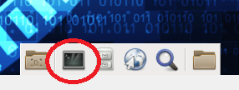

显示当前正在运行的服务。
许多不同的程序可以在既定计算机上运行，尤其是运行 Linux 操作系统的计算机。许多程序在后台运行，因此，用户可能无法立即检测什么程序正在既定服务器上运行。在 Linux 中，运行的程序也叫作进程。
注：ps 命令的输出将有所不同，因为它根据 CyberOps Workstation VM 的状态而定。
      - 使用 ps 命令显示后台运行的所有程序：
[analyst@secOps ~]$ sudo ps –elf
[sudo] password for analyst:
F S UID PID PPID C PRI NI ADDR SZ WCHAN STIME TTY TIME CMD
4 S root 1 0 0 80 0 - 2250 SyS_ep Feb27 ? 00:00:00 /sbin/init
1 S root 2 0 0 80 0 - 0 kthrea Feb27 ? 00:00:00 [kthreadd]
1 S root 3 2 0 80 0 - 0 smpboo Feb27 ? 00:00:00 [ksoftirqd/0]
1 S root 5 2 0 60 -20 - 0 worker Feb27 ? 00:00:00 [kworker/0:0H]
1 S root 7 2 0 80 0 - 0 rcu_gp Feb27 ? 00:00:00 [rcu_preempt]
1 S root 8 2 0 80 0 - 0 rcu_gp Feb27 ? 00:00:00 [rcu_sched]
1 S root 9 2 0 80 0 - 0 rcu_gp Feb27 ? 00:00:00 [rcu_bh]
1 S root 10 2 0 -40 - - 0 smpboo Feb27 ? 00:00:00 [migration/0]
1 S root 11 2 0 60 -20 - 0 rescue Feb27 ? 00:00:00 [lru-add-drain]
5 S root 12 2 0 -40 - - 0 smpboo Feb27 ? 00:00:00 [watchdog/0]
1 S root 13 2 0 80 0 - 0 smpboo Feb27 ? 00:00:00 [cpuhp/0]
5 S root 14 2 0 80 0 - 0 devtmp Feb27 ? 00:00:00 [kdevtmpfs]
1 S root 15 2 0 60 -20 - 0 rescue Feb27 ? 00:00:00 [netns]
1 S root 16 2 0 80 0 - 0 watchd Feb27 ? 00:00:00 [khungtaskd]
1 S root 17 2 0 80 0 - 0 oom_re Feb27 ? 00:00:00 [oom_reaper]
<省略部分输出>

问题：
为什么需要以 root 用户身份运行 ps（命令以 sudo 开头）？
普通用户只能查看自己的进程，root 用户可查看系统所有进程（包括其他用户及系统级进程），sudo 提权后才能获取完整进程信息。
在此处输入您的答案。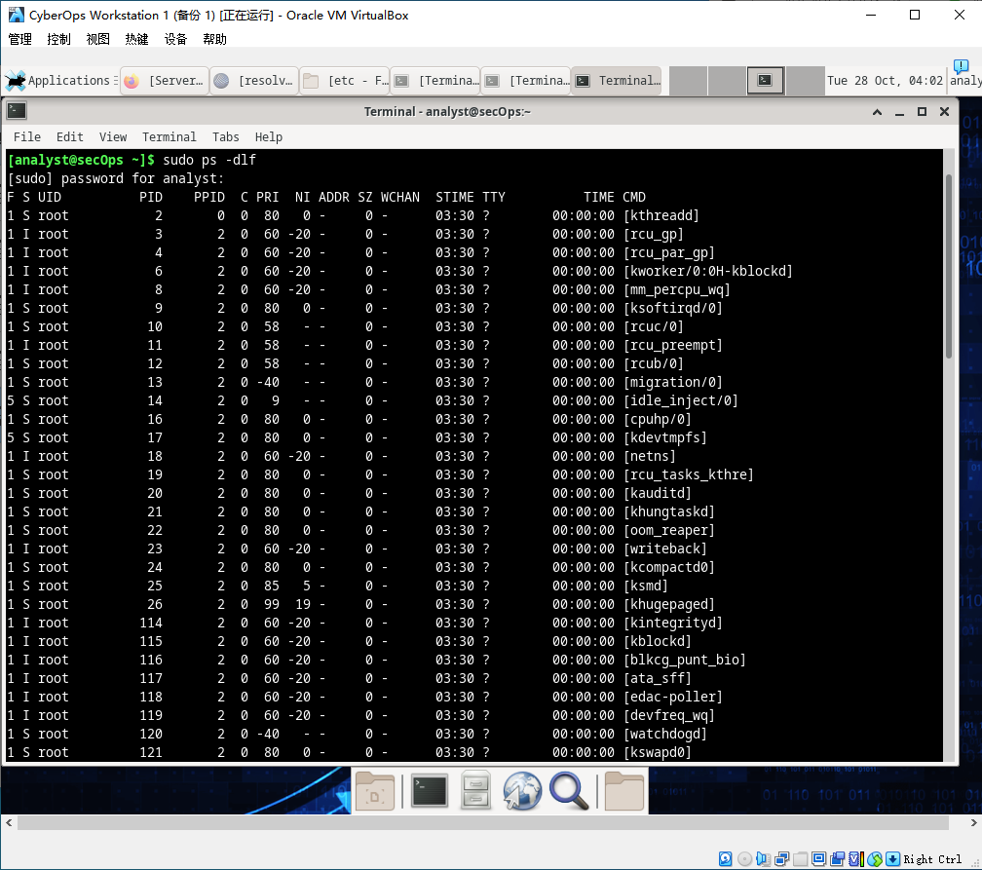
      - 在 Linux 中，程序也可以调用其他程序。也可以使用 ps 命令显示此类进程的层次结构。使用 –ejH 选项可在启动具有提升权限的 nginx Web 服务器后显示当前正在运行的进程树。
注：突出显示 nginx 服务的进程信息。PID 值将会有所不同。
[analyst@secOps ~]$ sudo /usr/sbin/nginx
[analyst@secOps ~]$ sudo ps –ejH
[sudo] password for analyst:
PID PGID SID TTY TIME CMD
1 1 1 ? 00:00:00 systemd
167 167 167 ? 00:00:01 systemd-journal
193 193 193 ? 00:00:00 systemd-udevd
209 209 209 ? 00:00:00 rsyslogd
210 210 210 ? 00:01:41 java
212 212 212 ? 00:00:01 ovsdb-server
213 213 213 ? 00:00:00 start_pox.sh
224 213 213 ? 00:01:18 python2.7
214 214 214 ? 00:00:00 systemd-logind
216 216 216 ? 00:00:01 dbus-daemon
221 221 221 ? 00:00:05 filebeat
239 239 239 ? 00:00:05 VBoxService
287 287 287 ? 00:00:00 ovs-vswitchd
382 382 382 ? 00:00:00 dhcpcd
387 387 387 ? 00:00:00 lightdm
410 410 410 tty7 00:00:10 Xorg
460 387 387 ? 00:00:00 lightdm
492 492 492 ? 00:00:00 sh
503 492 492 ? 00:00:00 xfce4-session
513 492 492 ? 00:00:00 xfwm4
517 492 492 ? 00:00:00 Thunar
1592 492 492 ? 00:00:00 thunar-volman
519 492 492 ? 00:00:00 xfce4-panel
554 492 492 ? 00:00:00 panel-6-systray
559 492 492 ? 00:00:00 panel-2-actions
523 492 492 ? 00:00:01 xfdesktop
530 492 492 ? 00:00:00 polkit-gnome-au
395 395 395 ? 00:00:00 nginx
396 395 395 ? 00:00:00 nginx
408 384 384 ? 0:01:58 java
414 414 414 ? 00:00:00 accounts-daemon
418 418 418 ? 00:00:00 polkitd
<省略部分输出>

问题
如何用 ps 表示进程的层次结构？
可以使用ps命令结合特定参数来表示进程的层次结构，以下是几种常见的方法：
ps auxf：该命令中，a表示显示所有终端的进程，u是以用户为中心格式显示，x表示显示没有控制终端的进程，f则是以 ASCII 字符显示树状结构。通过此命令，可以清晰地看到进程之间的父子关系，父进程下方会显示其子进程，子进程前有\_符号标识。
ps -ef --forest：-e表示显示所有进程，-f表示显示完整格式，--forest用于以 ASCII 树形结构显示所有进程，能直观地呈现进程的层次结构。
ps axjf：a显示所有用户的进程，x显示没有控制终端的进程，j显示作业控制信息，f以 ASCII 字符显示树状结构，该命令可以展示完整的进程层次结构，包括会话与组信息。
在此处输入您的答案。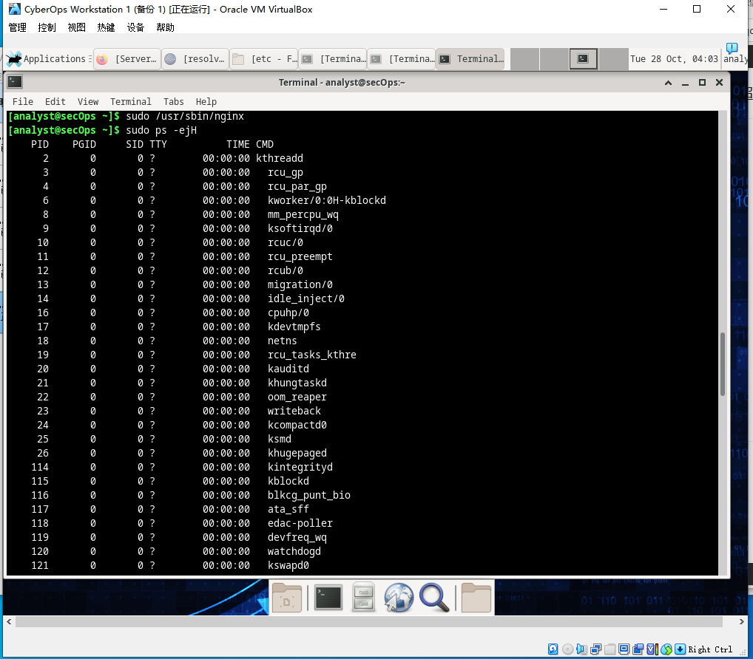
      - 如前所述，服务器在本质上就是程序，通常由系统本身在启动时启动。服务器执行的任务叫作服务。以这种方式，Web 服务器可以提供 Web 服务。
netstat 命令是出色的工具，可以帮助确定计算上运行的网络服务器。netstat 的功能依赖于它显示网络连接的能力。
注：您的输出可能不同，具体情况取决于 VM 上打开网络连接的数量。
在终端窗口中，输入 netstat。
[analyst@secOps ~]$ netstat
Active Internet connections (w/o servers)
Proto Recv-Q Send-Q Local Address Foreign Address State
tcp 0 0 localhost.localdo:48746 localhost.local:wap-wsp ESTABLISHED
tcp 0 0 localhost.localdo:48748 localhost.local:wap-wsp ESTABLISHED
tcp6 0 0 localhost.local:wap-wsp localhost.localdo:48748 ESTABLISHED
tcp6 0 0 localhost.local:wap-wsp localhost.localdo:48746 ESTABLISHED
tcp6 0 0 localhost.local:wap-wsp localhost.localdo:48744 ESTABLISHED
tcp6 0 0 localhost.localdo:48744 localhost.local:wap-wsp ESTABLISHED
Active UNIX domain sockets (w/o servers)
Proto RefCnt Flags Type State I-Node Path
unix 3 [ ] DGRAM 8472 /run/systemd/notify
unix 2 [ ] DGRAM 8474 /run/systemd/cgroups-agent<省略部分输出>
如上所述，不与选项一起使用时，netstat 可以返回许多信息。许多选项可用来过滤和格式化 netstat 的输出，使其更有用。
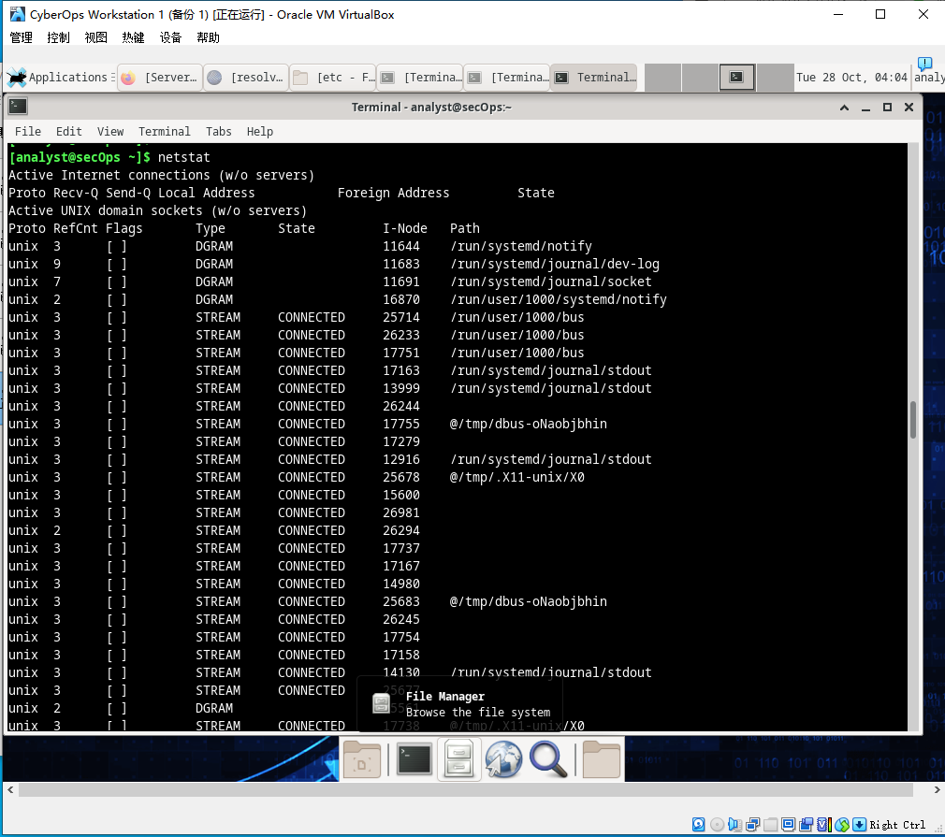
      - 使用 netstat 和 –tunap 选项调整 netstat 的输出。请注意，netstat 允许将多个选项集中在同一“-”符号下。
突出显示 nginx 服务器的信息。
[analyst@secOps ~]$ sudo netstat -tunap
[sudo] password for analyst:
Active Internet connections (servers and established)
Proto Recv-Q Send-Q Local Address Foreign Address State PID/Program name
tcp 0 0 0.0.0.0:6633 0.0.0.0:* LISTEN 257/python2.7
tcp 0 0 0.0.0.0:80 0.0.0.0:* LISTEN 395/nginx: master
tcp 0 0 0.0.0.0:21 0.0.0.0:* LISTEN 279/vsftpd
tcp 0 0 0.0.0.0:22 0.0.0.0:* LISTEN 277/sshd: /usr/bin
tcp6 0 0 :::22 :::* LISTEN 277/sshd: /usr/bin
udp 0 0 192.168.1.15:68 0.0.0.0:* 237/systemd-network
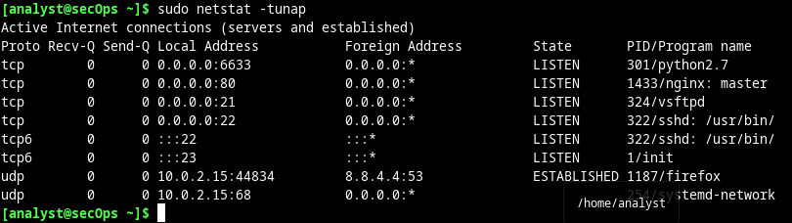
Netstat 中的 –t、-u、–n、 –a 和 –p 选项有什么意义？（使用 man netstat 回答）
-t 显示 TCP 连接；-u 显示 UDP 连接；-n 用 IP / 端口数字显示（不解析域名 / 服务名）；-a 显示所有连接（含监听状态）；-p 显示进程 PID 和名称。
选项顺序对 netstat 很重要吗？
不重要。
在此输入答案。
客户端将连接到端口，并使用正确的协议从服务器请求信息。上面的 netstat 输出显示当前正在特定端口上侦听的许多服务。相关列：
第一列显示正在使用的第 4 层协议（在本例中，为 UDP 或 TCP）。
第三列使用 <ADDRESS:PORT> 格式显示特定服务器可被访问的本地 IP 地址和端口。IP 地址 0.0.0.0 表明，服务器当前正在计算机中配置的所有 IP 地址上侦听。
第四列使用同一套接字格式 <ADDRESS:PORT> 显示连接远程端的设备地址和端口。0.0.0.0:* 表示当前没有远程设备使用连接。
第五列显示连接状态。
第六列显示负责连接的进程的进程 ID (PID)。它还显示与进程关联的短名称。
问题：
根据 item (d) 中显示的 netstat 输出，第 4 层协议、连接状态以及端口 80 上运行的进程的 PID 分别是什么？ 协议是 TCP；状态是 LISTEN；PID 是 1433。

在此处输入您的答案。
尽管端口号只是一个惯例，但是您可以猜出哪种服务正在端口 80 TCP 上运行吗？
Web 服务（HTTP 服务）。
在此处输入您的答案。
      - 有时，浏览 netstat 和 ps 提供的信息很有用处。根据 item (d) 的输出，可以知道 PID 395 进程绑定到了 TCP 端口 80。在本例中，使用 PID 395。使用 ps 和 grep 列出 ps 输出的所有包含 PID 395 的行：将 395 替换为您运行的 nginx 实例的 PID 号：
[analyst@secOps ~]$ sudo ps -elf | grep 395
[sudo] password for analyst:
1 S root 395 1 0 80 0 - 1829 19:33 ? 00:00:00 nginx: master process /usr/bin/nginx
5 S http 396 395 0 80 0 - 1866 19:33 ? 00:00:00 nginx: worker process
0 S analyst 3789 1872 0 80 0 - 1190 19:53 pts/0 00:00:00 grep 395
在上面的输出中，ps 命令通过 grep 命令传输，仅过滤包含编号 395 的行。结果是三个带有文字环绕的行。
第一行显示 root 用户拥有的进程（第 3 列），由另一个 PID 为 1 的进程（第 5 列）于 19:33（第 12 列）启动
第二行显示 PID 为 396、归 http 用户所有、由进程 395 于 19:33 启动。
第三行显示 PID 为 3789、归 analyst 用户所有、由 PID 1872 进程启动，用作 grep 395 命令的进程。

问题：
进程 PID 395 为 nginx。如何根据上述输出得出结论？
ps 输出中 “CMD” 列明确显示 “nginx: master process /usr/bin/nginx”，对应 PID 395。
在此处输入您的答案。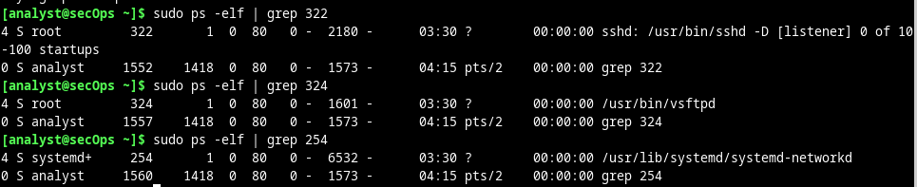
nginx 是什么？功能是什么？（使用 Google 了解 nginx）
Nginx 是一款高性能的开源 HTTP 服务器、反向代理服务器及邮件代理服务器。其核心功能包括：
HTTP 服务器：直接处理静态资源（如 HTML、CSS、图片等）的请求，提供高效的网页服务。
反向代理：接收客户端请求并转发到后端服务器（如应用服务器、数据库等），隐藏后端架构，实现负载均衡（分发请求到多个服务器以提高性能和可靠性）。
负载均衡：通过算法（如轮询、IP 哈希等）将请求分配到多个后端节点，避免单点过载。
动静分离：将静态资源请求由 Nginx 直接处理，动态请求转发给后端应用服务器，提升效率。
SSL/TLS 终止：处理 HTTPS 加密和解密，减轻后端服务器负担。
在此处输入您的答案。
第二行显示进程 396 由名为 http 的用户所有，并且编号 395 的进程为其父进程。这意味着什么？这种行为是否常见？
含义：
进程 396 是进程 395 的子进程（由 395 创建），符合 Unix/Linux 系统的进程管理模型（父进程创建子进程）。
进程 396 以 “http” 用户身份运行，说明其权限被限制在该用户范围内（遵循最小权限原则），降低安全风险（即使子进程被攻击，影响也仅限于 http 用户权限）。
推测 395 可能是服务的主进程（如 Nginx 主进程），而 396 是工作进程（负责处理具体请求），主进程通常以 root 身份启动（需绑定 80/443 等特权端口），再 fork 出以低权限用户（如 http、nginx）运行的工作进程。
是否常见：非常常见。服务器软件（如 Nginx、Apache）通常采用 “主进程 + 工作进程” 模式：主进程负责管理配置、启动 / 关闭工作进程，以 root 运行；工作进程负责处理请求，以低权限用户（如 http、www-data）运行，既保证端口绑定等特权操作，又通过权限隔离提升安全性。

为什么最后一行显示 grep 395？
这通常出现在使用 ps aux | grep 395 等命令查看进程的场景中。grep 395 的作用是从 ps 命令的输出结果中筛选包含 “395” 的行，以快速定位进程 ID 为 395 的进程信息。
但由于 grep 命令本身也会创建一个进程，其命令行参数中包含 “395”，因此输出结果的最后一行可能会显示 grep 395 自身的进程信息（即 grep 进程正在搜索 “395”）。这是命令行工具的正常现象，可通过 grep -v grep 排除自身进程（如 ps aux | grep 395 | grep -v grep）。
在此处输入您的答案。

使用 Telnet 测试 TCP 服务
Telnet 是一种简单的远程 shell 应用。由于 Telnet 不提供加密，因此被认为不安全。选择使用 Telnet 远程管理网络设备和服务器的管理员需要向该服务器公开登录凭证，因为 Telnet 将以明文形式传输会话数据。虽然不建议使用 Telnet 作为远程 shell 应用，但它对于快速测试或收集 TCP 服务信息可能非常有用。
默认情况下，Telnet 协议使用 TCP 在端口 23 上运行。但是，Telnet 客户端允许指定不同的端口。通过更改端口并连接到服务器，Telnet 客户端允许网络分析师通过直接与特定服务器通信来快速评估其性质。
注：强烈建议将 ssh（而不是 Telnet）用作远程 shell 应用。
      - 第 1 部分已发现 nginx 正在运行并被分配给端口 80 TCP。尽管在互联网上搜索表明 nginx 是轻型 Web 服务器，但分析师如何确定这一点呢？如果攻击者将恶意软件程序的名称更改为 nginx 使其外观看似常用的 Web 服务器，该怎么办？使用 Telnet 连接到端口 80 TCP 上的本地主机：
[analyst@secOps ~]$ telnet 127.0.0.1 80
Trying 127.0.0.1...
Connected to 127.0.0.1.
Escape character is '^]'.

      - 在键盘上按几个字母键。任何键都可以。按下几个键后，按 ENTER。下面是完整的输出，包括 Telnet 连接的建立以及随机按下的键（本例中按下的键为 fdsafsdaf）：
fdsafsdaf
HTTP/1.1 400 Bad Request
Server: nginx/1.16.1
Date: Tue, 28 Apr 2020 20:09:37 GMT
Content-Type: text/html
Content-Length: 173
Connection: close

<html>
<head><title>400 Bad Request</title></head>
<body bgcolor="white">
<center><h1>400 Bad Request</h1></center>
<hr><center>nginx/1.16.1</center>
</body>
</html>
Connection closed by foreign host.
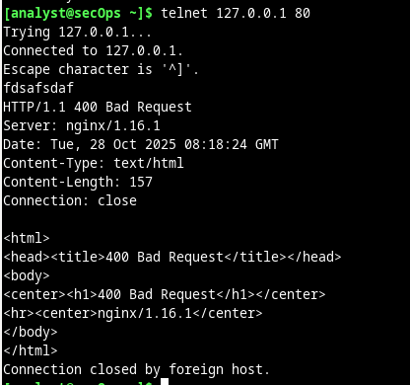
由于使用 Telnet 协议，Telnet 客户端直接向 nginx 服务器建立了明文 TCP 连接，以监听 127.0.0.1 端口 80 TCP。通过此连接可以直接将数据发送到服务器。由于 nginx 是 Web 服务器，因此它不理解所收到的随机字母的顺序，并以网页的格式返回错误。
为什么以网页的格式发送错误？
nginx 是 Web 服务器，默认按 HTTP 协议响应，即使请求无效，也遵循 HTTP 规范返回网页格式的错误页面。。
当服务器报告错误并终止连接时，我们能够了解到很多信息。我们了解到：
        - PID 为 395 的 nginx 实际上是一个 Web 服务器。
        - nginx 的版本为 1.16.1。
        - 一直到第 7 层，CyberOps Workstation 虚拟机的网络堆叠都完全正常运行。
并非所有服务都一样。某些服务旨在接受未格式化的数据，通过键盘输入垃圾内容时也不会终止。下面是此类服务的一个示例：
      - 查看前面显示的 netstat 输出，可以看到与端口 22 关联的进程。使用 Telnet 与其连接。
端口 22 TCP 分配给 SSH 服务。SSH 允许管理员安全地连接远程计算机。
输出如下所示：
[analyst@secOps ~]$ telnet 127.0.0.1 22
Trying 127.0.0.1...
Connected to 127.0.0.1.
Escape character is '^]'.
SSH-2.0-OpenSSH_8.2
sdfjlskj
Invalid SSH identification string.
Connection closed by foreign host.
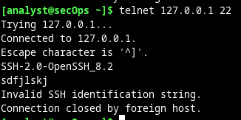
使用 Telnet 连接端口 68。会发生什么情况？说明原因。
连接被拒绝（Connection refused）；端口 68 是 UDP 协议的 DHCP 客户端端口，Telnet 基于 TCP，无法连接 UDP 端口。
入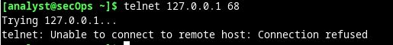您的答案。

思考题
  - 使用 netstat 有哪些好处？
netstat 是一款用于查看网络连接状态、路由表、接口统计等信息的命令行工具，主要好处包括：
监控网络连接：可查看当前系统的 TCP/UDP 连接（包括本地和远程 IP、端口、连接状态等），快速定位活跃连接或异常连接（如未授权的外部连接）。
分析网络状态：通过连接状态（如 ESTABLISHED、LISTEN、TIME_WAIT 等）判断服务是否正常监听、连接是否通畅，辅助排查服务启动失败或通信故障。
查看端口占用：确定某个端口被哪个进程占用（结合 -p 参数），解决端口冲突问题（如启动服务时提示 “端口已被占用”）。
诊断网络问题：查看路由表、接口数据统计（如收发数据包数量、错误数），辅助分析网络延迟、丢包等问题的原因。
  - 使用 Telnet 有哪些好处？安全吗？
简单的远程登录：无需复杂配置，可直接通过命令行登录远程主机（需目标主机开启 Telnet 服务），适合早期或简单的远程管理场景。
测试网络连通性：常用于测试目标主机的特定端口是否开放（如 telnet ip 端口），快速判断服务是否在监听该端口（如测试 web 服务的 80 端口、邮件服务的 25 端口）。
轻量易用：协议简单，客户端工具体积小，在多数操作系统中内置，无需额外安装。
安全性：
不安全。Telnet 协议在传输数据时采用明文方式，包括用户名、密码和所有交互内容，均未加密，攻击者可通过抓包直接获取敏感信息；且其缺乏身份认证和数据完整性校验机制，易被窃听、篡改或劫持。因此，现代网络环境中，Telnet 已被更安全的 SSH 协议替代，仅建议在完全可信的封闭网络中临时使用，禁止在公网或涉及敏感信息的场景下使用。

